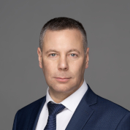

Евраев Михаил Яковлевич Губернатор Ярославской области - Председатель Правительства Ярославской области

Инспекция административно-технического и государственного жилищного надзора
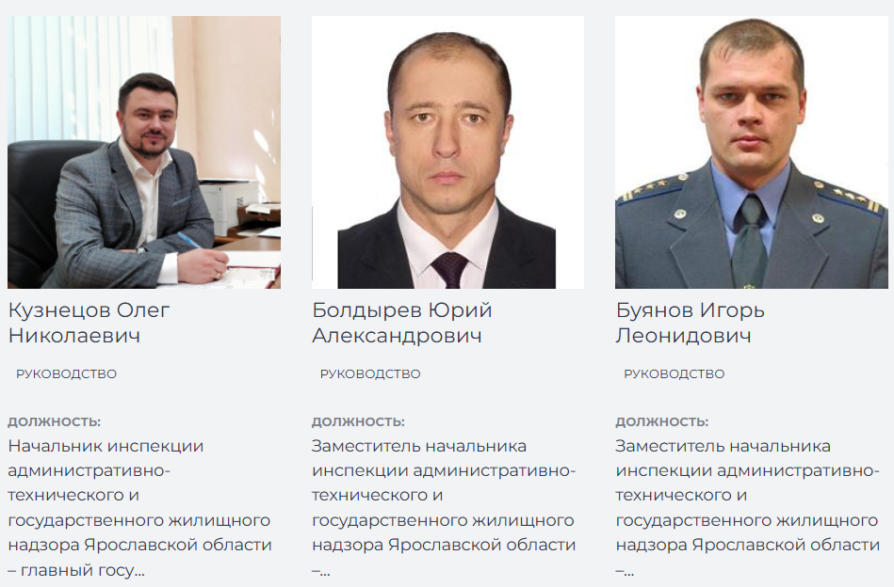

Контрольно-ревизионная инспекция
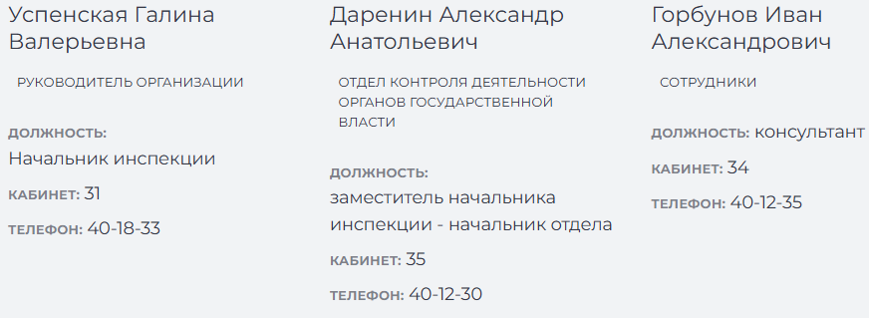

Управление по противодействию коррупции
Начальник управления - Курицын Денис Александрович

Управление массовых коммуникаций
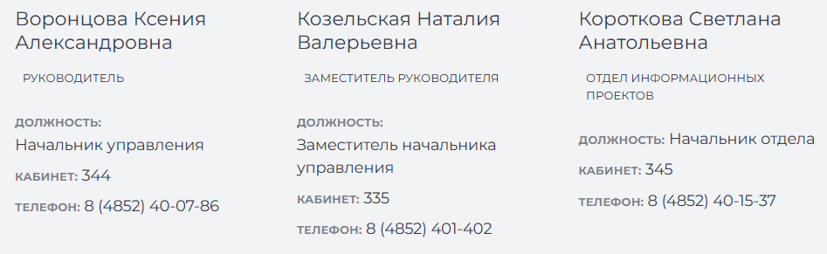

Первый отдел
Начальник отдела - Даль Елена Евгеньевна

Второй отдел
Начальник отдела - Волик Андрей Викторович

Отдел специальной документальной связи
Начальник отдела - Попов Александр Сергеевич

Отдел губернаторского контроля
Начальник отдела - Петкова Христина Йордановна

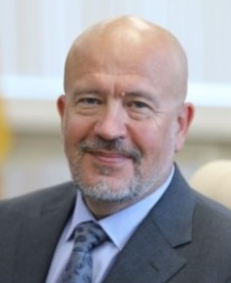

Колядин Андрей Михайлович
Вице-губернатор области
1964Родился 5 июля 1964 года в г. Елец Липецкой области.
1985С отличием окончил Куйбышевский государственный институт культуры.
1987-1992После окончания службы в Советской Армии, в 1987—1992 гг. работал в сфере культуры и идеологии Куйбышевского филиала Центрального музея В. И. Ленина, Куйбышевского обкома ВЛКСМ и облисполкома.
1993-2004Генеральный директор ряда предприятий г. Самары.
2001С отличием окончил Самарскую государственную экономическую академию. Кандидат политических наук. Тема диссертации: «Региональное политическое лидерство в условиях трансформации политических режимов».
2004Советник губернатора Курской области
2005-2007Руководитель департамента по информационной политике и взаимодействию с институтами гражданского общества правительства Самарской области.
2008-2009Вице-губернатор Воронежской области, руководитель аппарата губернатора и правительства Воронежской области
2009С 2009 года — Администрация Президента РФ, начальник департамента региональной политики Управления Президента Российской Федерации по внутренней политике.
2012С июля 2012 года — Администрация Президента РФ, заместитель полномочного представителя Президента Российской Федерации в Уральском федеральном округе.
2013-2014Вице-президент «Объединенной судостроительной компании».
2019С 16 мая 2019 года — вице-губернатор Магаданской области.
2022С 31 января 2022 — заместитель Губернатора Ярославской области. Награжден Почетной грамотой Президента Российской Федерации. Действительный государственный советник Российской Федерации 2 класса.

Министерство регионального развития
Министр - Чуркин Евгений Юрьевич
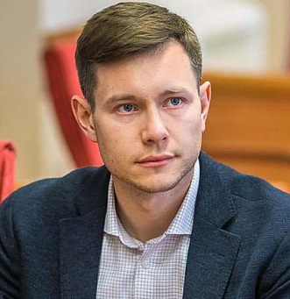

Министерство социальных коммуникаций и научно-технологического развития Ярославской области
Министр - Юнусов Дмитрий Рафаэлевич
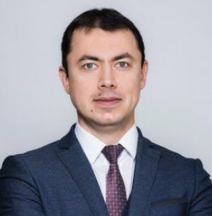

Управление протокола
Начальник управления - Крошечкин Тимофей Александрович

Управление по взаимодействию с законодательными органами
Начальник управления - Вошатко Антон Владимирович

Агентство по обеспечению деятельности мировых судей
Карпенко Елена Анатольевна
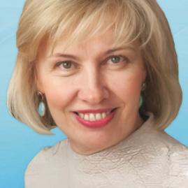
Родилась 6 мая 1967 года; в 1992 году окончила Тверской государственный университет по специальности "Юриспруденция".
До 2012 проходила службу в органах прокуратуры в должности помощника, старшего помощника прокурора Костромской области.
С 2012 года по 2015 год работала в должности статс-секретаря, заместителя губернатора Костромской области. С ноября 2015 года перешла на работу в корпорацию ООО "ВИТ" по реализации проекта "Восстановление храмового комплекса Костромского Кремля" на должность советника Виктора Тырышкина.
В настоящее время Елена Анатольевна занимает должность руководителя агентства по обеспечению деятельности мировых судей Ярославской области.
Елена Анатольевна Карпенко награждена:
Знаком отличия «ЗА ВЕРНОСТЬ ЗАКОНУ» 1 степени
Орденом Союза десантников России « ЗА ВЕРНОСТЬ ДОЛГУ. ВО СЛАВУ ОТЕЧЕСТВА»
Орденом Союза десантников России «Орден Почета без мечей»
Медалью прокуратуры Российской Федерации «290 лет прокуратуре Российской Федерации»
Медалью прокуратуры Российской Федерации «300 лет прокуратуре Российской Федерации»
Медалью «Костромская областная Дума. 15 лет»
Юбилейной медалью «20 лет мировой юстиции Ставропольского края»

Мартынов Эдуард Вячеславович
Заместитель руководителя агентства

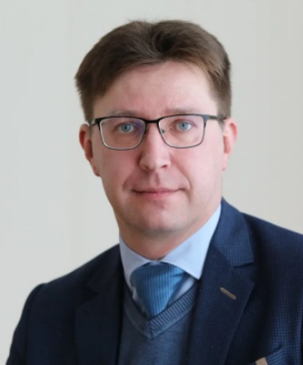

Аминов Дмитрий Владимирович
И.о. вице-губернатора области - руководителя администрации Губернатора области
Аминов Дмитрий Владимирович родился 1 ноября 1977 года в семье кардиолога и инженера-химика.
С отличием окончил самую престижную школу Ярославля с углубленным изучением английского языка.
В 1999 году получил диплом Ярославского государственного технического университета по направлению «Экономика и управление на предприятии».
На четвертом курса вошел в состав молодежного правительства.
В 1999 году устроился в Департамент по делам молодежи, в котором прошел путь от специалиста до директора.
В 2010 году перешел в Департамент труда и соцподдержки населения.
В 2019 году стал администратором проектов «Старшее поколение» и «Финансовая поддержка семей при рождении детей».
В 2020 году возглавил работу по цифровой трансформации отрасли соцзащиты населения.
Возглавлял Департамент экономики.

НАГРАДЫ
- благодарственное письмо Облдумы;
- благодарности министра спорта РФ и министра образования РФ;
- почетный знак губернатора «За усердие».

Министерство экономического развития
Министр - Аминов Дмитрий Владимирович

Министерство финансов Министр - Долгов Алексей Николаевич
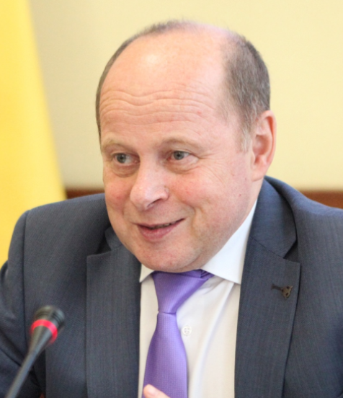

Государственно-правовое управление Начальник управления - Хонина Ольга Михайловна

Управление по делам архивов Начальник управления - Гузанов Евгений Леонидович

Финансовое управление И.о. начальника управления - Киселева Наталья Юрьевна

Управление делами Заместитель руководителя администрации Губернатора области – управляющий делами Правительства Ярославской области Костышина Светлана Владимировна

Организационно-контрольное управление Начальник управления - Ильюкова Любовь Васильевна

Министерство тарифного регулирования Министр - Сачкова Мария Андреевна


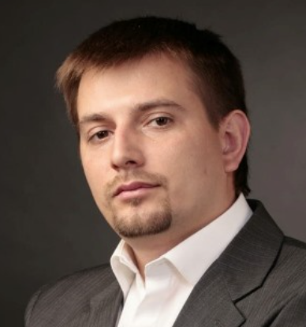

Горбунов Василий Александрович
Вице-губернатор области – руководитель представительства Правительства Ярославской области при Правительстве Российской Федерации
1977Родился 14 апреля 1977 года. После окончания школы проходил срочную службу в войсках военно-космической разведки. Проходил обучение в Пушкинском филиале Военного инженерно-космического университета им. А.Ф. Можайского
2001С отличием окончил Северо-Западный технический университет г. Санкт-Петербурга (инженер).
2002Исполнительный директор Санкт-Петербургского регионального благотворительного фонда «Защитники Отечества».
2003Генеральный директор ООО «Биржа временных работ».
2004-2006Занимал различные должности в Федеральной антимонопольной службе (ФАС России).
2006Руководитель Управления ФАС России по Тюменской области.
2007С отличием закончил Российскую академию государственной службы при Президенте Российской Федерации (юрист).
2007-2013Заместитель начальника управления контроля размещения государственного заказа ФАС России
2013-2018Директор департамента Министерства связи и массовых коммуникаций РФ
2018Вернулся в ФАС на должность начальника Управления по контролю за государственными и муниципальными информационными системами
2021-2022С декабря 2021 года по март 2022 года - помощник Губернатора Ярославской области
2022С 01 апреля 2022 года назначен на должность заместителя губернатора — руководителя представительства Ярославской области при Правительстве РФ.

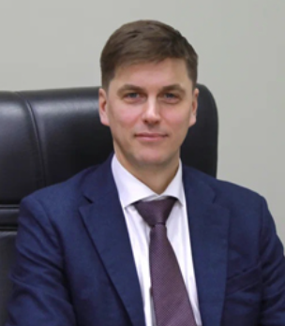

Хохряков Денис Сергеевич
Первый заместитель Председателя Правительства области
1980Родился 23 февраля 1980 года в г. Пермь. Проходил срочную военную службу на Северном флоте. Образование - Государственный Университет по землеустройству, РАНХиГС при Президенте РФ.
2005-2011Работал на различных должностях в коммерческих организациях.
2011-2013Управление Росреестра по г. Москве. Завершил работу в должности заместителя начальника отдела государственного земельного надзора, землеустройства и мониторинга земель.
2013-2020Департамент военного имущества Министерства обороны РФ, начальник отдела земельных правоотношений.
2020-2022ФГКУ «Управление лесного хозяйства и природопользования» Минобороны России, начальник учреждения.
2022-2023Директор департамента имущественных и земельных отношений Ярославской области.
2023-2024Заместитель председателя Правительства Ярославской области.
2024Первый заместитель председателя Правительства Ярославской области.

Министерство региональной безопасности
Министр - Гаврилов Сергей Александрович
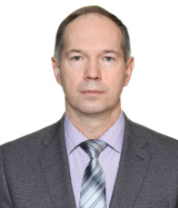
Министерство инвестиций и промышленности
Министр - Ольхов Александр Эдуардович


Министерство имущественных отношений
Министр - Здоров Николай Олегович
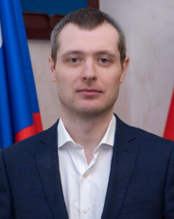

Министерство агропромышленного комплекса и потребительского рынка
Министр - Фомин Дмитрий Андреевич
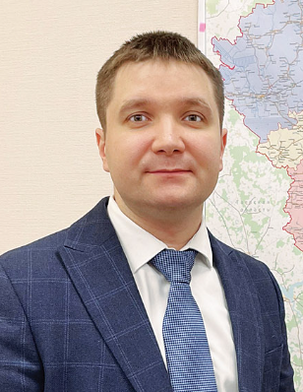

Государственная ветеринарная служба
Руководитель государственной ветеринарной службы Ярославской области – Богданов Денис Алексеевич
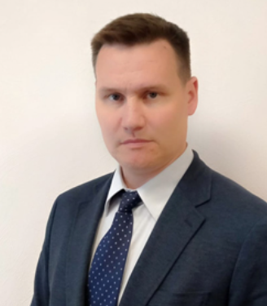

Баланцев Александр Сергеевич
Заместитель Председателя Правительства области - министр строительства и жилищно-коммунального хозяйства области
1989Родился 26 марта 1989 года в г.Тутаеве Ярославской области
2004-2005Работал на ПАО "Тутаевский моторный завод".
2012-2015Возглавлял местный исполнительный комитет Тутаевского местного отделения Ярославского регионального отделения Всероссийской политической партии «ЕДИНАЯ РОССИЯ».
2013Окончил Рыбинский государственный авиационный технический университет имени П.А. Соловьева.
2015-2020Работал в организациях жилищно-коммунальной сферы г. Тутаева и Тутаевского района Ярославской области.
2020-2023С декабря 2020 по сентябрь 2023 — заместитель генерального директора ГП ЯО «Южный водоканал» (г.Ростов, Ярославской области).
2022Окончил Московский университет имени С.Ю. Витте.
2023С октября 2023 года — заместитель министра, министр строительства Ярославской области.
2024С 22 июля 2024 года — заместитель Председателя Правительства Ярославской области – министр строительства Ярославской области.

Инспекция государственного строительного надзора
Начальник инспекции - Фирулев Андрей Викторович

Министерство строительства и жилищно-коммунального хозяйства
Министр - Баланцев Александр Сергеевич

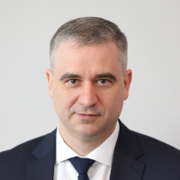

Душко Роман Владимирович
Заместитель Председателя Правительства области – министр дорожного хозяйства и транспорта области
1977Родился 1 февраля 1977 года в г. Торжок Тверской области. С отличием окончил Московское общевойсковое командное училище по специальности инженер. По завершении обучения был переведен в распоряжение Главнокомандующего Внутренними войсками МВД России.
2020Заместитель генерального директора областного предприятия АО "Ярдормост".
2021С отличием окончил Российскую академию народного хозяйства и государственной службы при Президенте Российской Федерации, специальность менеджер в области государственного и муниципального управления.
2021-2024Директор департамента дорожного хозяйства Ярославской области, позднее - министр дорожного хозяйства Ярославской области.
2024Заместитель Председателя Правительства Ярославской области.

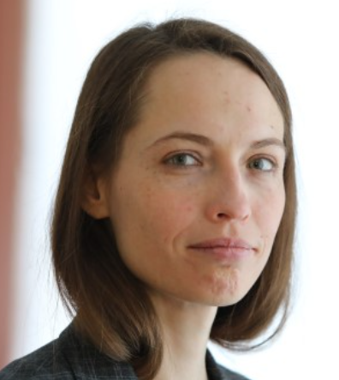

Кашина Марина Николаевна
Заместитель Председателя Правительства области

Министерство культуры
И.о. министра культуры - Ширшова Ирина Ивановна
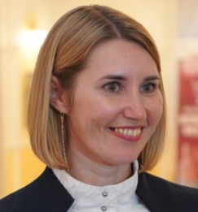

Министерство туризма
Министр - Габуева Ольга Хаджимуратовна
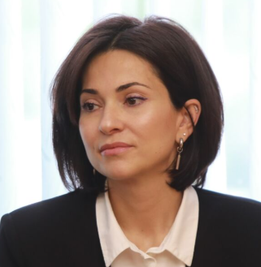
Министерство конкурентной политики
Министр - Набатова Екатерина Дмитриевна
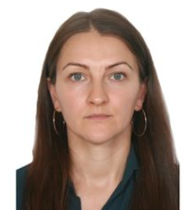

Министерство цифрового развития
И.о. министра цифрового развития - Глахенгаузен Артем Борисович
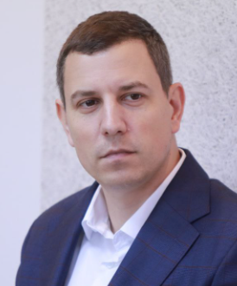

Отдел международных связей
Начальник отдела - Лебедева Мария Дмитриевна

Отдел безопасности информационной инфраструктуры
Начальник отдела - Корчагин Алексей Александрович

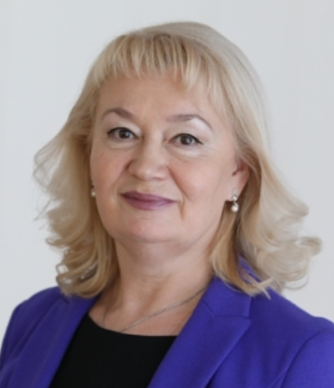

Андреева Лариса Михайловна
Заместитель Председателя Правительства области
1961Родилась 28 октября 1961 года
1979С 1979 по 1989 работала в дошкольных учреждениях г. Любим Ярославской области
19891989-1999, заведующая отделом учащейся молодежи Любимского райкома ВЛКСМ (г. Любим), Заволжского райкома ВЛКСМ (г. Ярославль), Ярославского областного Совета РСМ
199006.06.1990 окончила Ярославский ордена Трудового Красного Знамени гос. педагогический институт им. К.Д. Ушинского
19991999-2008, директор департамента по делам молодежи Ярославской области
200106.06.2001 окончила Московскую гуманитарно-социальную академию
20082008-2022, директор департамента труда и социальной поддержки населения Ярославской области
202218.01.2022 - по н.в., заместитель Председателя Правительства Ярославской области

Министерство образования
Министр - Лобода Ирина Валентиновна
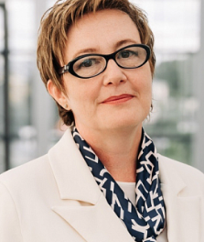

Министерство здравоохранения
Министр - Луганский Сергей Викториевич
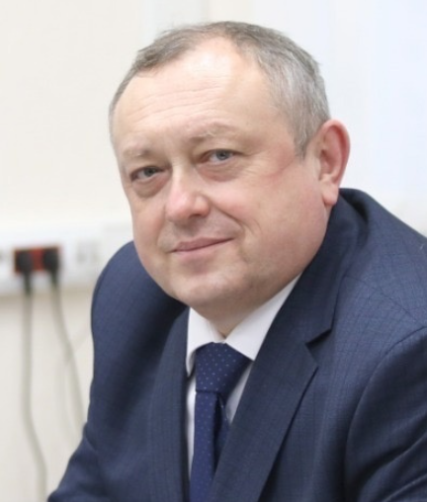

Министерство труда и социальной поддержки населения
Министр - Биочино Надежда Львовна


Управление по социальной и демографической политике
Башмашникова Марина Валерьевна - начальник управления

Корбут Татьяна Витальевна - заместитель начальника управления
Кабанова Наталия Александровна - заместитель начальника управления - начальник организационно-аналитического отдела

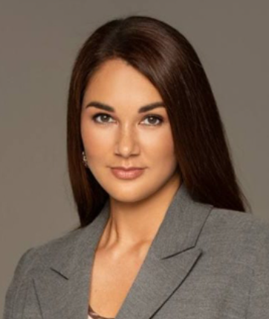

Даргель Вера Викторовна
Заместитель Председателя Правительства области
1985Родилась 26 июля 1985 года.
2008Окончила ГОУ ВПО «Ярославская государственная медицинская академия Федерального агентства по здравоохранению и социальному развитию».
2008-2009Работала в ГУ ЯО "Ярославский областной молодежный информационный центр".
2010-2011Заведующая отделом по работе с общественными неформальными объединениями в ГАУ ЯО "Дворец молодежи".
2011-2019Директор ГАУ ЯО "Дворец молодежи".
2018Окончила ФГБОУ ВО «Ярославский государственный университет имени П.Г. Демидова».
2019-2022Заместитель директора департамента по физической культуре, спорту и молодёжной политике Ярославской области.
2022С 18 января 2022 — заместитель Председателя Правительства Ярославской области.
2024Окончила РАНХиГС при Президенте Российской Федерации.

Государственная служба занятости населения
Руководитель - Зудина Лаура Каджиковна

Министерство спорта
Министр - Салтыков Денис Александрович
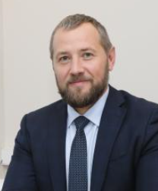

Управление записи актов гражданского состояния
Анисимов Александр Владимирович - начальник управления

Министерство молодежной политики
Министр - Станишевская Ольга Валерьевна
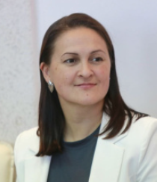

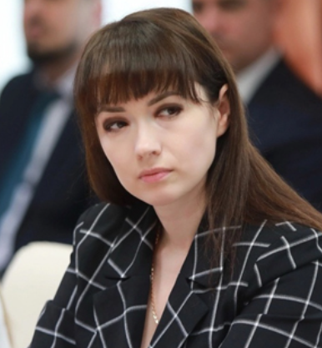

Потёмкина Татьяна Вячеславовна
Заместитель Председателя Правительства области
1986Родилась 29 ноября 1986 года.
2009Окончила Ярославский государственный университет им. П.Г. Демидова, юридический факультет.
2010-2023Занимала различные должности в Межрегиональном управлении Федеральной антимонопольной службы по Ярославской области и Костромской области (от государственного инспектора до заместителя руководителя управления).
2023Помощник Губернатора Ярославской области
2024Заместитель Председателя Правительства Ярославской области

Министерство лесного хозяйства и природопользования
И.о. министра лесного хозяйства и природопользования- Гукасян Ирина Владимировна


Государственная служба охраны объектов культурного наследия
Руководитель - Охинцева Светлана Николаевна
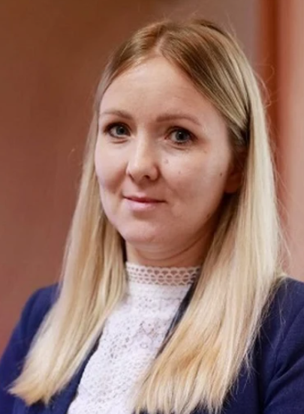

Управление государственной службы
Начальник управления - Рахманова Юлия Евгеньевна
